

**小三**

**2022/4/21**

主题三《好吃的食物》

”

今天宝宝们去大型攀爬架玩耍啦！瞧，他们玩的多开心啊！

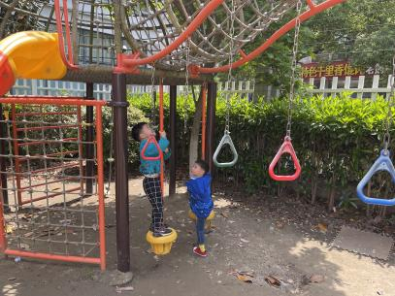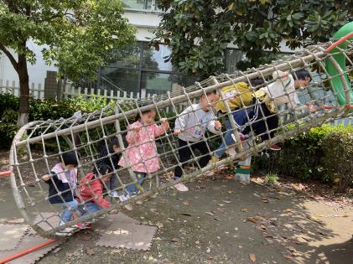

今天，我们进行了六一体检。

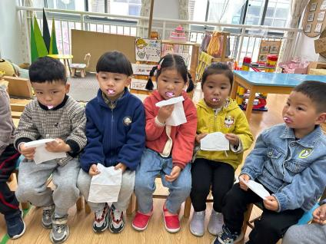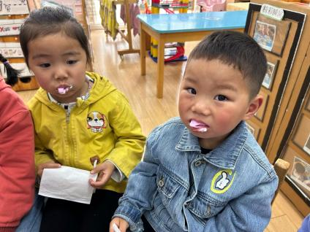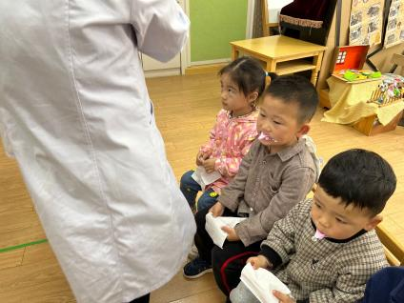

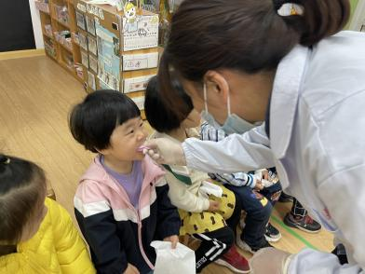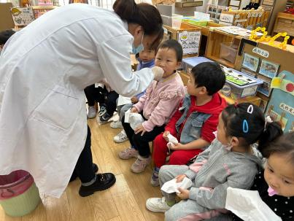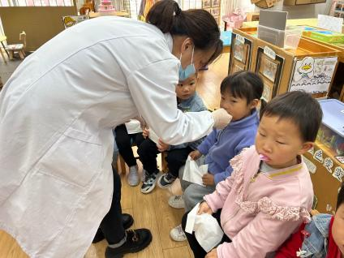

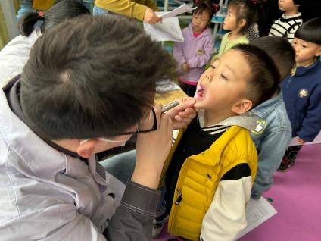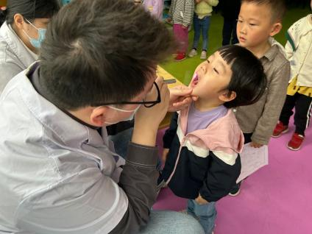

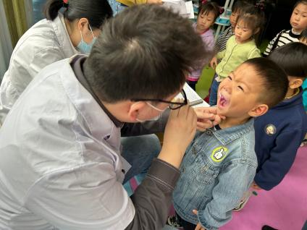

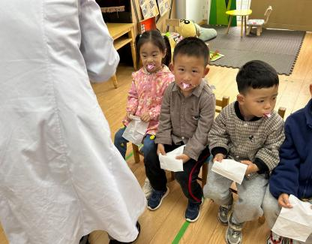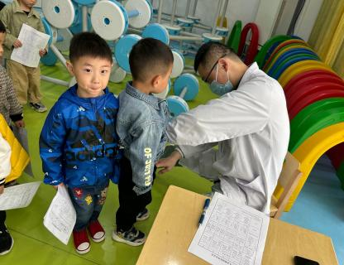

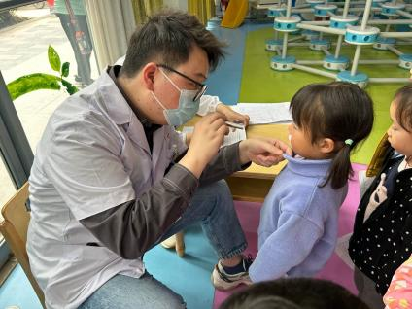

**mmexport1590938236088mmexport1590938236088**

**04生活活动**

**午饭情况**

今天吃得是花菜炒腐竹、虾仁炒鸡蛋、菠菜猪肝汤。水果：香蕉。